«УТВЕРЖДЕНО»
Приказом по школе от 13.04.2021 г. № 212 - од

Демоверсия КИМ к АКР по ТЕМЕ «Итоговая контрольная работа по алгебре и началам анализа» 10 класс (УМК С.М.Никольского) Базовый уровень

1. Найти значение выражения. $(\frac{5}{22}-\frac{8}{11})∙$2,2
2. Таксист за месяц проехал 6000 км. Стоимость 1 литра бензина 21 рубль. Средний расход бензина на 100 км составляет 6 литров. Сколько рублей потратил таксист на бензин за этот месяц?
3. Найдите значение выражения.
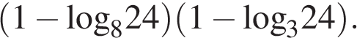
4. Решите уравнение.
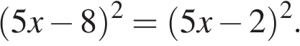
5. В книге Елены Молоховец «Подарок молодым хозяйкам» имеется рецепт пирога с черносливом. Для пирога на 10 человек следует взять 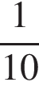 фунта чернослива. Сколько граммов чернослива следует взять для пирога, рассчитанного на 3 человек? Считайте, что 1 фунт равен 0,4 кг.?
6. Автомобиль массой m кг начинает тормозить и проходит до полной остановки путь S м. Сила трения F (в Н), масса автомобиля m (в кг), время t (в с) и пройденный путь S (в м) связаны соотношением 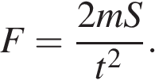 Определите, сколько секунд заняло торможение, если известно, что сила трения равна 2000 Н, масса автомобиля — 1500 кг, путь — 600 м.
7. Установите соответствие между неравенствами и их решениями:
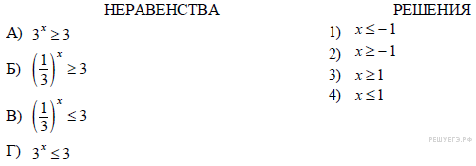
8. Вычислите $\sin{300°}$
9. Найдите значение выражения 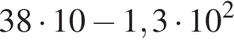
10. На олимпиаде по русскому языку участников рассаживают по трём аудиториям. В первых двух аудиториях сажают по 110 человек, оставшихся проводят в запасную аудиторию в другом корпусе. При подсчёте выяснилось, что всего было 400 участников. Найдите вероятность того, что случайно выбранный участник писал олимпиаду в запасной аудитории.

Итоговая контрольная работа по математике в 10 классе ( май 2021 год) – Профильный уровень
Демовариант
1. В городе N живет 250000 жителей. Среди них 15 % детей и подростков. Среди взрослых 30% не работает (пенсионеры, студенты, домохозяйки и т.п.). Сколько взрослых жителей работает?
2. Решите уравнение:
а) $cos\frac{π(x+1)}{4}=\frac{\sqrt{2}}{2}$ В ответе запишите наибольший отрицательный корень.
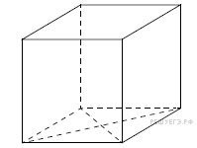
б) ${36}^{x-5}={\left(\frac{1}{6}\right)}^{2}$;
в) $\log_{3}\left(21+5x\right)=4$
3. Найдите площадь боковой поверхности прямой призмы, в основании которой лежит ромб с диагоналями, равными 10 и 24, и боковым ребром, равным 7.

4. Найдите значение выражения
а) $4^{\frac{3}{7}}∙{16}^{\frac{2}{7}};$
б) $\log_{5}13∙\log_{13}25$
в)$\frac{8sin{55}^{0}cos{55}^{0}}{sin{110}^{0}} ∙ \frac{5(\sin^{2}{83}^{0}-\cos^{2}{83}^{0})}{cos{166}^{0}}$.
5* а) Решите уравнение $cos⁡(x-\frac{3π}{2})=sin2x$
б) Укажите все корни этого уравнения, принадлежащие промежутку $\left[-\frac{3π}{2}; 0\right]$
6* В основании правильной треугольной призмы ABCA₁B₁C₁ лежит треугольник со стороной 10. Высота призмы равна 6. Точка N — середина ребра A₁C₁.
а) Постройте сечение призмы плоскостью BAN.
б) Найдите периметр этого сечения

